チェックシート CHECK SHEET questionário
１・２ばん【タガログ】

（ ）小学校（ ）年 （ ）組 名前（ ）
Pangalan ng Mababang Paaralan Baitang Section Pangalan

このチェックシートをつかって、本に親しんだり、うんどうをしたり、きそく正しい生活しゅうかんをみにつけよう。
Gamitin ang check sheet na ito upang masanay sa pagbabasa, pag-eehersisyo at magkaroon ng regular at tamang pamumuhay.
ていの！Araw ng pagbabasa ng aklat sa bahay!
こんなふうにすすめましょう
Iminumungkahing gawin ang mga sumusunod.
① テレビやゲームなどのスイッチをる。
Isara ang tv at mga game.
② といっしょにをむ。
Samahan ang bata sa pagbabasa ng aklat.
③ んだのことについてをする。
Pag-usapan ang tungkol sa binasang aklat.
◎ ていのとをしってきめよう。
Pag-usapan sa pamilya kung anong araw at oras ang iskedyul ng pagbabasa sa bahay.

〈れい〉〇△の〇～△、〇の〇～△ など
(Hal.) Isulat ang petsa ng buwan/araw/oras ____ sa loob ng 1 linggo, simula alas ___:___ hanggang alas ___:___ a.m./p.m..


✿おきるやねるなど、めあてをほごしゃとしってきめよう。
Pag-usapan sa pamilya kung anong oras ang pagtulog sa gabi at oras ng paggising sa umaga.
✿できたら○をつけよう。Bilugan kung maaari.
三重県教育委員会
マスコットキャラクター
みえびぃ

日づけPetsa  こう目 Mga Gawain | ／ | ／ | ／ | ／ | ／ | ／ | ／
時 分におきる
Gumising ng alas ___ : ___ ng umaga.
朝ごはんを食べる
Kumain ng almusal
テレビを見る・ゲームをする時間 い内
Nanood ng tv at naglaro ng game sa loob ng______ oras/minuto.
ふくしゅうなどの学しゅうをする時間
へい日 い上 休日 い上
Nag review at nag-aral sa loob ng ____ (oras) sa mga araw na may pasok at ____(oras) sa araw na walang pasok.
めあてをきめて、うんどうをする
れい：なわとびをする。
友だちと外で元気に遊ぶ。など
Gumawa ng iskedyul na gagawin, mag-exercise
Hal. Maglaro ng luksong lubid o masiglang makipaglaro sa labas kasama ang mga kaibigan
本を読む（本を読んでもらう）
Magbasa ng libro ( o magpabasa ng libro)
はみがきをして 時 分にねる
Natulog ng alas ___:___ pagkatapos magsipilyo.
やくそく Mga dapat tuparin
れい：手つだいする。
食べもののすききらいをしない。など
(Hal.) Tumulong sa mga gawaing bahay.
Hindi namimili at hindi pihikan sa pagkain, at iba pa
１をふりかえろう
Pagbalik tanaw sa nakaraang 1 linggo

ほごしゃからひとこと
Mensahe mula sa magulang
からひとこと
Mensahe mula sa guro

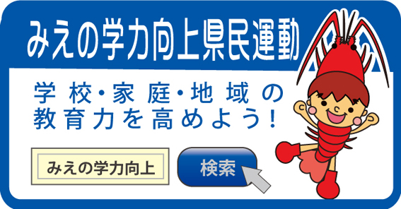
三重県・三重県教育委員会・三重県ＰＴＡ連合会

